ЗАЩИТА ДЕТЕЙ

— термин обычно используется для описания государственных служб, предназначенных для защиты детей и несовершеннолетних молодых людей, а также укрепления института семьи. К ним обычно так же относится расследование случаев жестокого обращения с детьми. Дети попадают во внимание программы защиты детей в следующих случаях:

* Физическое насилие
* Психологическое насилие
* Пренебрежение, включая неспособность принять адекватные меры для защиты детей от вреда и (или) грубой небрежности в обеспечении основных потребностей ребёнка.

Все перечисленные случаи часто именуются жестоким обращением.

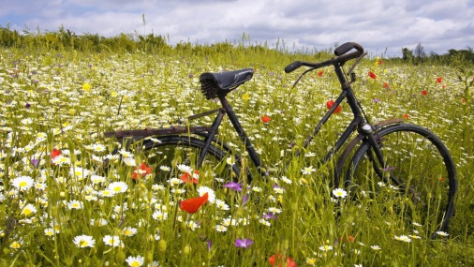

ОСНОВНЫЕ ДОКУМЕНТЫ

**МЕЖДУНАРОДНЫЕ ДОКУМЕНТЫ**

● Декларация прав ребенка (1959);

● Конвенция ООН о правах ребенка (1989;

**● Всемирная декларация об обеспечении выживания, защиты и развития детей (1990);**

**ДОКУМЕНТЫ РФ**

● Семейный кодекс РФ (1996);

● Закон «Об основных гарантиях прав ребенка в РФ»;

● Закон «Об образовании».

В перечисленных документах провозглашаются основные права детей: на имя, гражданство, любовь, понимание, материальное обеспечение, социальную защиту и возможность получать образование, развиваться физически, умственно, нравственно и духовно в условиях свободы. Особое место уделяется защите прав ребенка. Указывается, что ребенок должен своевременно получать помощь и быть защищен от всех форм небрежного отношения, жестокости и эксплуатации.

г. Киров, Хлыновская, 9а

8 8332 410416 / 410417

Департамент социального развития

Кировской области

КОГКУСО «Кировский социально-реабилитационный центр

для несовершеннолетних «Вятушка»

**ЗАЩИТА** ДЕТЕЙ

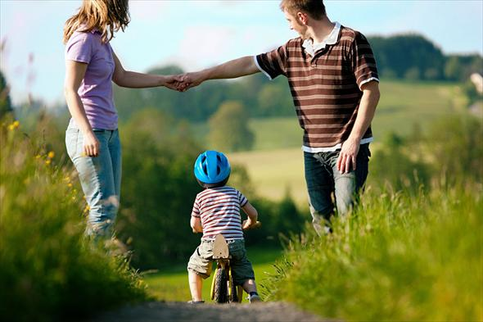

Киров

2014

Международный день защиты детей

— отмечается ежегодно [1 июня](http://ru.wikipedia.org/wiki/1_%D0%B8%D1%8E%D0%BD%D1%8F). Был учреждён в ноябре [1949 года](http://ru.wikipedia.org/wiki/1949_%D0%B3%D0%BE%D0%B4) в [Париже](http://ru.wikipedia.org/wiki/%D0%9F%D0%B0%D1%80%D0%B8%D0%B6)

решением конгресса Международной демократической федерации женщин. Впервые «Международный день [защиты детей](http://ru.wikipedia.org/wiki/%D0%97%D0%B0%D1%89%D0%B8%D1%82%D0%B0_%D0%B4%D0%B5%D1%82%D0%B5%D0%B9)» отмечался в [1950](http://ru.wikipedia.org/wiki/1950)-м году.

Кроме этого дня детям посвящены [Всемирный день ребёнка](http://ru.wikipedia.org/wiki/%D0%92%D1%81%D0%B5%D0%BC%D0%B8%D1%80%D0%BD%D1%8B%D0%B9_%D0%B4%D0%B5%D0%BD%D1%8C_%D1%80%D0%B5%D0%B1%D1%91%D0%BD%D0%BA%D0%B0)

([20 ноября](http://ru.wikipedia.org/wiki/20_%D0%BD%D0%BE%D1%8F%D0%B1%D1%80%D1%8F)), [День защиты детей Африки](http://ru.wikipedia.org/wiki/%D0%94%D0%B5%D0%BD%D1%8C_%D0%B7%D0%B0%D1%89%D0%B8%D1%82%D1%8B_%D0%B4%D0%B5%D1%82%D0%B5%D0%B9_%D0%90%D1%84%D1%80%D0%B8%D0%BA%D0%B8)

([16 июня](http://ru.wikipedia.org/wiki/16_%D0%B8%D1%8E%D0%BD%D1%8F)) и День Белых Орхидей (праздник ребенка "из пробирки") (первое воскресенье апреля).

Также [противники абортов](http://ru.wikipedia.org/wiki/%D0%94%D0%B2%D0%B8%D0%B6%D0%B5%D0%BD%D0%B8%D0%B5_%C2%AB%D0%92_%D0%B7%D0%B0%D1%89%D0%B8%D1%82%D1%83_%D0%B6%D0%B8%D0%B7%D0%BD%D0%B8%C2%BB) выбрали этот день для проведения акций в защиту права нерождённых детей на жизнь. В России и других странах мира (Чехии, Литве, Белоруссии и пр.) 1 июня собираются борцы за права детей, чтобы привлечь внимание широкой общественности к проблеме абортов.

Всемирный день ребенка

— праздник, который [Генеральная Ассамблея ООН](http://ru.wikipedia.org/wiki/%D0%93%D0%B5%D0%BD%D0%B5%D1%80%D0%B0%D0%BB%D1%8C%D0%BD%D0%B0%D1%8F_%D0%90%D1%81%D1%81%D0%B0%D0%BC%D0%B1%D0%BB%D0%B5%D1%8F_%D0%9E%D0%9E%D0%9D) в [1954 году](http://ru.wikipedia.org/wiki/1954_%D0%B3%D0%BE%D0%B4) (резолюция № 836 (IX)) рекомендовала ввести всем странам, начиная с 1956 года. Праздник направлен на улучшение благополучия детей, укрепление работы, проводимой [ООН](http://ru.wikipedia.org/wiki/%D0%9E%D0%9E%D0%9D) в интересах детей всего мира.

Генеральная Ассамблея предложила отмечать этот праздник в той форме и в тот день, которые каждое государство признает для себя целесообразным.

Генеральная Ассамблея в своей резолюции предположила, что всеобщее празднование Всемирного дня ребёнка послужит укреплению солидарности и сотрудничества между нациями.

В своих официальных документах ООН говорит о праздновании Всемирного дня ребёнка [20 ноября](http://ru.wikipedia.org/wiki/20_%D0%BD%D0%BE%D1%8F%D0%B1%D1%80%D1%8F). В этот день в [1959 году](http://ru.wikipedia.org/wiki/1959_%D0%B3%D0%BE%D0%B4) была принята «Декларация прав ребёнка», а в [1989 году](http://ru.wikipedia.org/wiki/1989_%D0%B3%D0%BE%D0%B4) — «Конвенция прав ребёнка».

Различные фирмы и организации проводят в День ребёнка благотворительные акции.

Детское избирательное право

– идея принципа заключается в предоставлении избирательного права детям, а осуществление этого права возлагается на родителей или опекунов.

Эту идею исследователь Уоррен С. Сандерсон в соавторстве с демографом Сергеем Щербовым в 2007 году предложили называть термином «Принцип Демени» (Demeny Voting principle).

● Приоритет в осуществлении детского избирательного права

Одной из спорных сторон вопроса является то, кому из родителей достаётся осуществление детского избирательного права.

Были предложения, что каждый из родителей должен иметь половину голоса от каждого ребёнка, находящегося на его иждивении до достижения детьми совершеннолетнего возраста, что позволяет разделить голос на доли, если политические взгляды родителей отличаются.

Так же существует предложения того, что приоритет должна иметь мать, и аргументировалось это тем, что при разводах более чем в 95% случаев дети остаются с матерью.